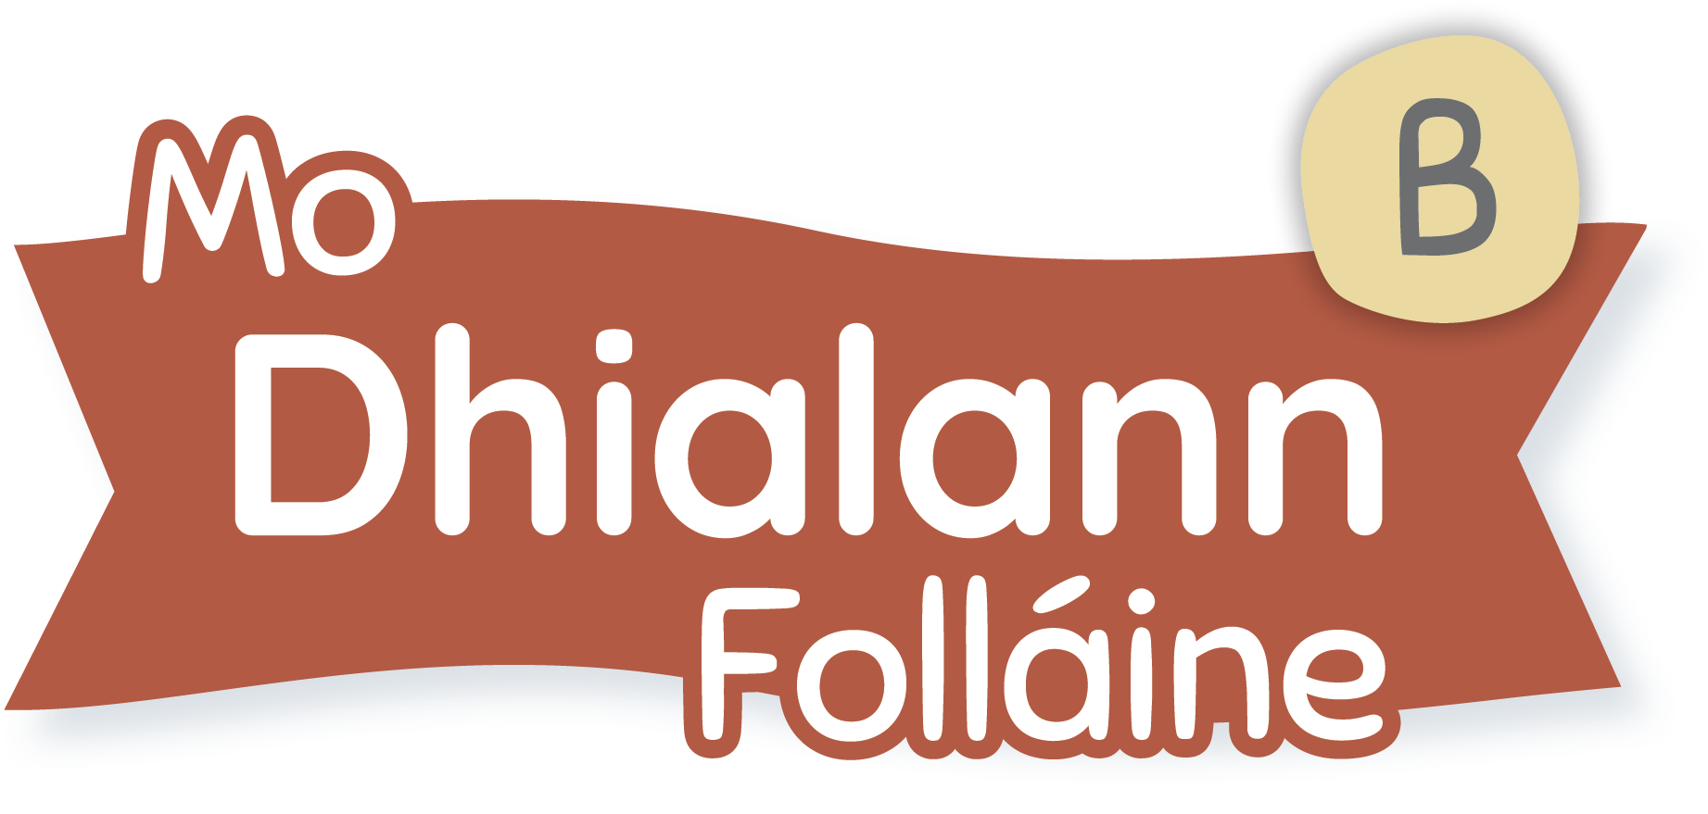

Treoirleabhar don Mhúinteoir: Rang 1 & 2

Clár na nÁbhar

Forléargas ar an gClár 3

An Fholláine i Scoileanna 3

Gnéithe an Chláir 5

An Clár a Úsáid 6

Plean don Bhliain 9

Modúl Foghlama 1: Cé Mise? 10

Nóta Faoi Mhothúcháin 15

Modúl Foghlama 2: Mo Bhuanna 16

Modúl Foghlama 3: Céard Iad Cairde Maithe? XX

Modúl Foghlama 4: Ag Triail Rudaí Nua XX

Modúl Foghlama 5: Ag Aithint Mo Smaointe XX

Modúl Foghlama 6: Ag Tuiscint Mo Choirp XX

Modúl Foghlama 7: Is Féidir Liom É a Dhéanamh! XX

Modúl Foghlama 8: Ag Ithe agus ag Codhladh go Maith XX

Modúl Foghlama 9: Ag Bogadh XX

Modúl Foghlama 10: Ag Iarraidh a Bheith Sáite i Rud XX

# Forléargas ar an gClár

Is clár folláine atá bunaithe ar fhianaise í Mo Dhialann Folláine le Folens, agus béim mhór ar chleachtadh laethúil aireach ann. Is é an sainmhíniú atá ar an bhfolláine ná a bheith ag mothú go maith fút féin agus faoin domhan thart ort, agus a bheith ag feidhmiú go maith sa ghnáthshaol. San áireamh leis sin, tá meabhairshláinte mhaith, an cumas scileanna teachta aniar agus scileanna chun déileáil le deacrachtaí a léiriú, agus an cumas teacht chugat féin in aghaidh ghnáthstruis agus ghnáthdhúshláin an tsaoil. Cuimsíonn an fholláine:

* Codladh, aiste bia agus aclaíocht mar is ceart
* Caidrimh, ceangail shóisialta agus altrúchas
* Gníomhaíocht fhiúntach dhiongbháilte agus tuiscint ar an máistreacht
* An cumas mothúcháin agus iompar a rialú
* Scileanna smaointeoireachta atá folláin cabhrach
* Cineálta leat féin agus le daoine eile
* Dearcadh fáis a bheith agat in áit dearcadh docht
* An cumas athrú agus teacht chugat féin

Cothaíonn *Mo Dhialann Folláine* gach coincheap acu sin thuas trí mheascán d’fhíseáin mhachnaimh aireacha, iontrálacha laethúla dialainne agus modúil foghlama. Mar an gcéanna le bheith ag ithe go folláin agus ag déanamh aclaíochta, tá sé tábhachtach go mbítear ag obair go leanúnach ar an bhfolláine chomh maith, le go mbeidh buntáiste buan ann don duine.

# An Fholláine i Scoileanna

Deir an tSeirbhís um Fhorbairt Ghairmiúil do Mhúinteoirí (PDST) an méid seo: ‘Schools and centres for education in Ireland play a vital role in the promotion of wellbeing through a range of activities and approaches to support the academic, physical, mental, emotional, social and spiritual development of all children and young people.’ D’fhoilsigh an Roinn Oideachais an Ráiteas Polasaí Folláine agus Creat Cleachtais athbhreithnithe i nDeireadh Fómhair 2019. Faoi 2023, ní mór do gach scoil agus ionad oideachais úsáid a bhaint as an bpróiseas Féinmheastóireachta Scoile chun tús a chur le timthriall athbhreithnithe agus forbartha do chur chun cinn na folláine.

(https://ncca.ie/media/4869/ga-primary-curriculum-framework-dec-2020.pdf )

Chun an fholláine a chur chun cinn ar bhonn scoile uile Molann Feidhmeannacht na Seirbhíse Sláinte (FSS), gur cheart do scoileanna:

1. Cultúr sábháilte aireach a fhorbairt agus a choimeád sa scoil chun dáimh leis an áit a chothú.
2. Caidrimh dhearfacha a thógáil idir múinteoirí agus leanaí.
3. Glacadh le cur chuige scoile uile i leith chur chun cinn na sláinte.
4. Leanaí, a dtuismitheoirí / a gcúramóirí agus an mórphobal a bheith rannpháirteach go gníomhach i bhforbairt agus i bhfeidhmiú polasaithe scoile chun tacú le cur chun cinn na meabhairshláinte agus na sláinte.
5. Tacú le curaclam dea-phleanáilte leanúnach comhtháthaithe don Oideachas Sóisialta, Pearsanta agus Sláinte (OSPS), agus é a chur i bhfeidhm, chun leanaí a chumasú cur lena scileanna déileála agus réitithe fadhbanna.
6. Córais agus struchtúir scoile uile a fhorbairt chun tacú le luath-aithint na leanaí sin a bhfuil deacrachtaí sóisialta, mothúchánacha, iompair nó foghlama orthu.
7. Tacú le rannpháirtíocht leanaí i ngníomhaíochtaí seach-churaclaim, agus í a spreagadh go gníomhach.
8. Éiteas scoile uile a chothú a ghlacann le héagsúlacht i measc na ndaltaí agus na mball foirne, agus a léiríonn meas uirthi.
9. Teacht éasca ar eolas a sholáthar do dhaltaí agus do bhaill foirne maidir leis an tacaíocht atá ar fáil dóibh sa scoil agus sa mhórphobal.
10. Teacht ar fhorbairt ghairmiúil leanúnach a éascú le haghaidh baill foirne maidir le cur chun cinn meabhairshláinte agus folláine leanaí.

(https://assets.gov.ie/41246/9a328ba4ecde44489eb9e686876041e3.pdf)

Chomh maith leis an méid thuas, tá an fholláine liostaithe mar cheann de na seacht bpríomhinniúlacht sa dréachtchreat curaclaim nua le haghaidh na bunscolaíochta a d’fhoilsigh NCCA in 2020.

|  |  |
| --- | --- |
| *Forbraíonn an inniúlacht seo tuiscint na bpáistí ar fholláine agus ar í a chur in iúl, mar aon lena gcumas a bheith chomh folláin agus is féidir, go fisiciúil, go sóisialta, go mothúchánach agus go spioradálta. Cothaíonn sí féinfheasacht agus cuireann chun cinn cé chomh tábhachtach is atá sé go measann páistí go bhfuil siad féin cumasach agus seiftiúil. Tacaíonn sé sin lena gcumas déileáil*  *le gnáthdhúshláin an tsaoil, teacht aniar a bheith iontu agus cruthú go maith i suíomhanna agus i gcúinsí éagsúla.*  *Cuireann sí le feasacht na bpáistí ar an gcaoi ar féidir leo a bheith folláin go fisiciúil trí ghníomhaíocht choirp, bia folláin a ithe agus féinchúram. Cabhraíonn sí le páistí a bheith dearfach agus gafa lena gcuid foghlama agus a n-uathúlacht agus a gcumas féin a aithint. Tacaíonn sí le caidreamh folláin leo féin, lena bpiaraí, lena dteaghlach agus leis an domhan mór.’*  (https://ncca.ie/media/4869/ga-primary-curriculum-framework-dec-2020.pdf) |  |

# Gnéithe an Chláir

I gclár Rang 1 & 2 de *Mo Dhialann Folláine*, tá na gnéithe seo a leanas:

|  |  |  |
| --- | --- | --- |
| Leabhar an Dalta Tá leathanaigh laethúla dhialainne agus leathanaigh modúl foghlama i Leabhar an Dalta:  *Leathanaigh dhialainne*  Ar na leathanaigh dhialainne, ní mór do dhaltaí an chaoi a mothaíonn siad ar lá ar leith a aithint agus an emoji is fearr a léiríonn sin a tharraingt nó a dhathú. Ar an Aoine, spreagtar leanaí chun pictiúr a tharraingt a léiríonn rud a d’fhág sonas, brón, fearg nó buairt orthu an tseachtain sin.  *Leathanaigh Modúl Foghlama*  Tá 10 modúl foghlama ann (ceann do gach mí) a chlúdaíonn gnéithe éagsúla den fholláine. | *Leathanaigh dhialainne*    *Leathanaigh modúl foghlama* | |
| Físeáin Mhachnaimh Tá trí fhíseán machnaimh laethúla ann do Rang 1 & 2 –  *Análú le* *Bolg: Cleachtadh,* *Machnamh Scanadh Coirp agus Duilleoga ar an Sruthán*. Is é is aidhm do gach físeán ná an t-aireachas a spreagadh, agus leanaí a fhágáil níos airí ar a smaointe agus ar a mothúcháin féin, agus suaimhneas a chruthú roimh lá ceachtanna. *(Nóta: Tá treoirfhíseán don Análú le Bolg ann chomh maith, atá le húsáid ag tús na bliana agus a thaispeánann do leanaí conas a oibríonn análú le bolg.)* | | *Físeán machnaimh* |
| Cuir i Láthair PowerPoint Tá 10 gcinn de chuir i láthair PowerPoint chun dul leis na 10 modúl foghlama. Is féidir leis an múinteoir iad a úsáid chun tacú leis an teagasc trí thopaicí agus trí choincheapa a thabhairt isteach ar bhealach físiúil. Treoirleabhar don Mhúinteoir Sa Treoirleabhar don Mhúinteoir, tá eolas ar an gcuraclam chomh maith le pleananna ceachta mionsonraithe do gach modúl foghlama, lena n-áirítear leideanna don mhúinteoir agus moltaí d’am ciorcail agus do ghníomhaíochtaí ranga freisin. | *PowerPoint* | |

# An Clár a Úsáid

## Leathanaigh Dhialainne

Tá na leathanaigh dhialainne i *Mo Dhialann Folláine* deartha chun bheith in úsáid go laethúil i gcomhar leis na físeáin mhachnaimh. Tá de shaoirse ag múinteoirí na hacmhainní a úsáid ar an mbealach is fearr a oireann dá rang féin (m.sh. iontráil dialainne i ndiaidh machnaimh gach maidin *nó* machnamh ar maidin agus iontráil dialainne sa tráthnóna). Ar an gcéad leathanach den dialann gach seachtain, ní mór do na leanaí a aithint conas a mhothaíonn siad gach lá. Ní mór do leanaí ainmneacha a mothúchán a fhoghlaim, chomh maith le conas iad a aithint chun bheith in ann iad a rialú níos fearr. Is féidir tuilleadh ama a chaitheamh ar an dara leathanach dialainne a bhíonn le déanamh ar an Aoine. Athraíonn na leathanaigh dhialainne sin, agus bíonn ar leanaí a mothúcháin a thabhairt faoi deara, iad a tharraingt agus scríobh fúthu, nó gníomhaíocht uathúil a dhéanamh a neartaíonn cuid de na coincheapa a chlúdaítear sna modúil foghlama.

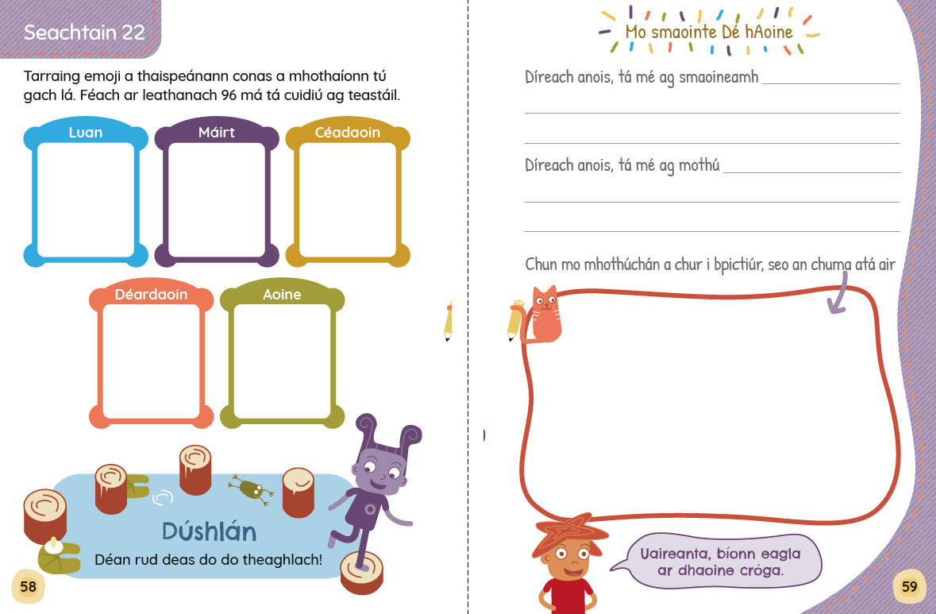 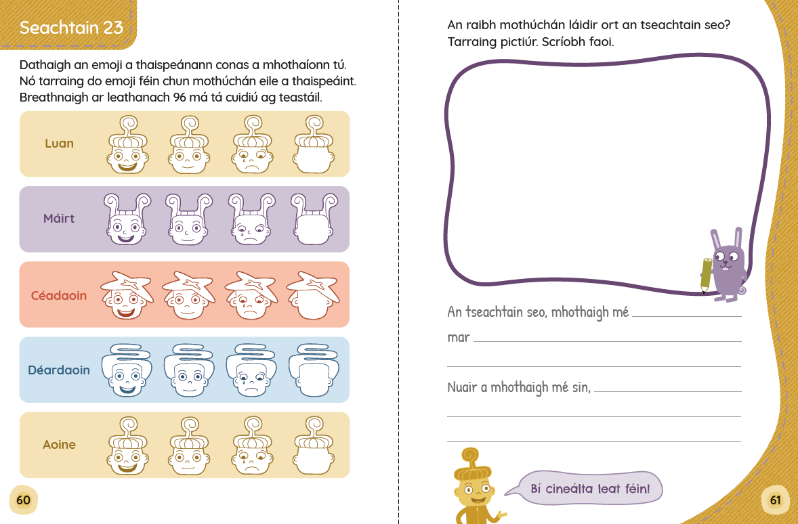 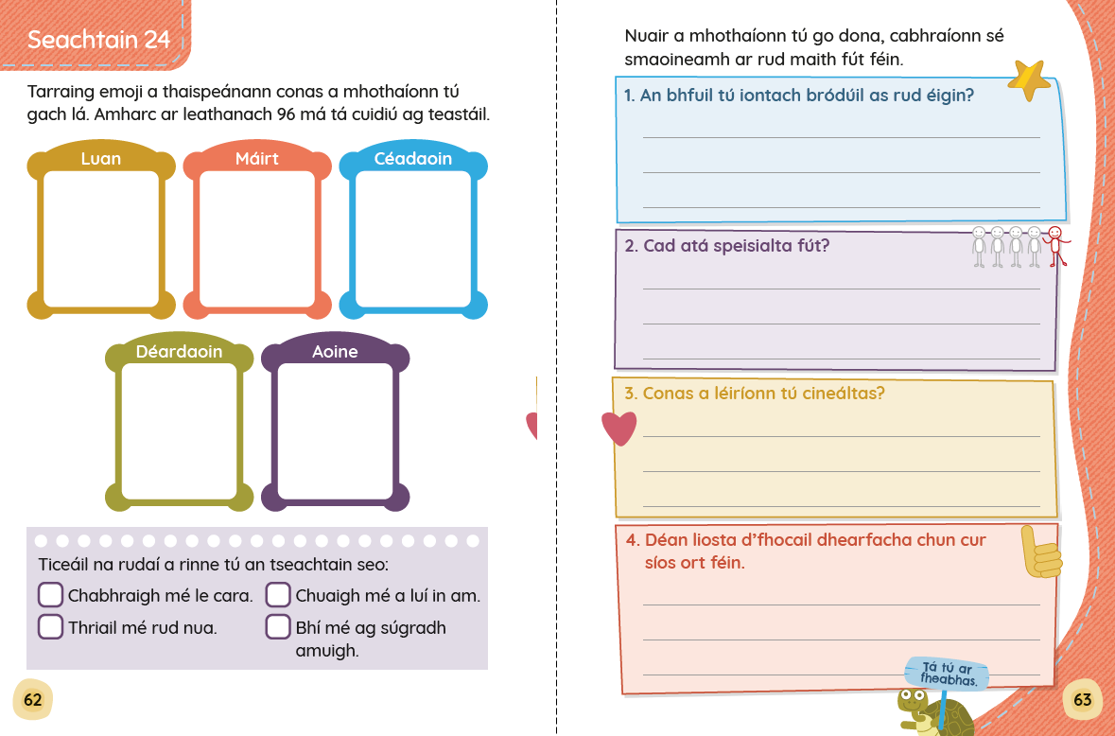

*Leathanaigh dhialainne: Cineál 1 Leathanaigh dhialainne: Cineál 2 Leathanaigh dhialainne: Cineál 3*

*PowerPoint Mothúchán agus Leathanaigh Dhialainne*

Ní bheidh gach leanbh in ann na mothúcháin a bhíonn orthu a aithint. Chun tacú leo, is féidir le múinteoirí na chéad cheithre seachtaine den bhliain a chaitheamh ar aithint agus ar lipéadú na mothúchán éagsúil. Is féidir leo an PowerPoint Mothúchán agus leathanaigh dhialainne 6–13 a úsáid chun seo a dhéanamh sula gcríochnóidh daltaí a n-iontrálacha dialainne i Meán Fómhair.

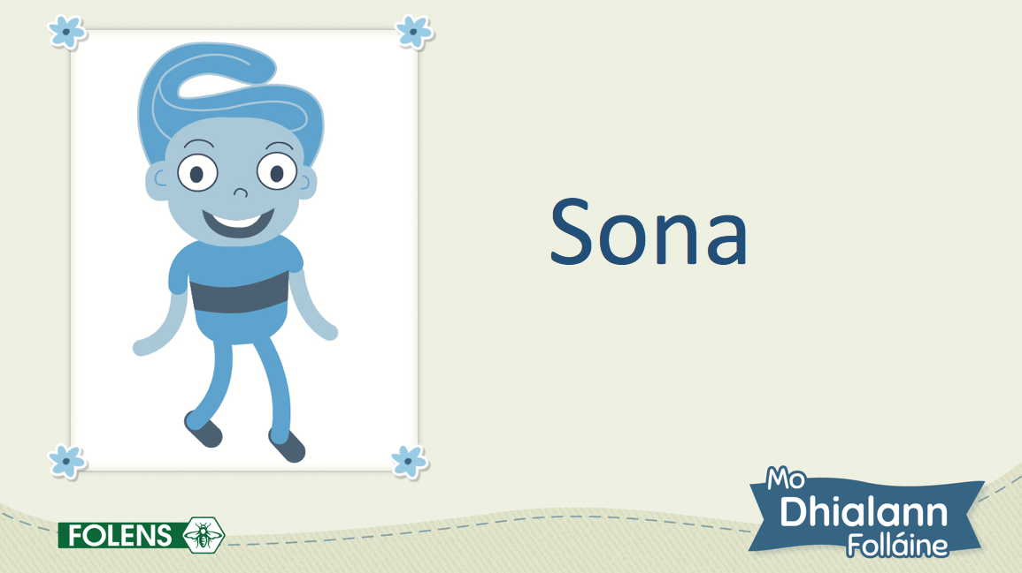 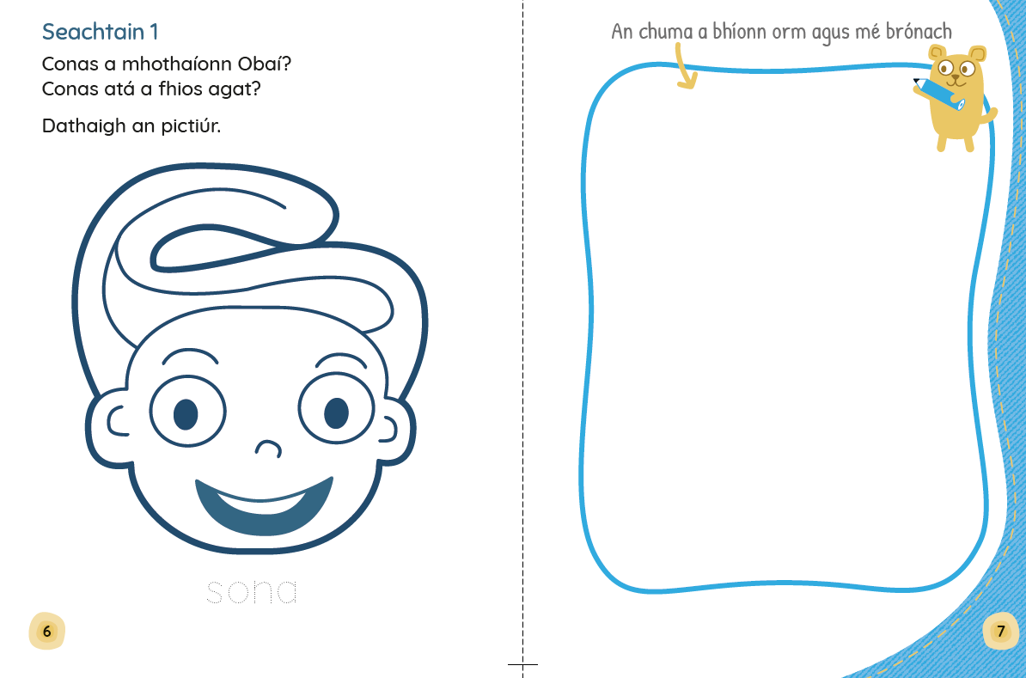

*Sleamhnán PowerPoint Mothúchán Leathanaigh dhialainne Mothúchán*

## Físeáin Mhachnaimh

Maireann na físeáin shimplí seo 5 nóiméad an ceann, agus tá siad deartha chun bheith in úsáid gach lá sa rang. Is féidir na seisiúin mhachnaimh seo a dhéanamh sa seomra ranga nó le linn am ciorcail, na leanaí ina suí nó ina luí ar an urlár, agus ní bhíonn aon trealamh breise ag teastáil. Is féidir le múinteoirí athrú idir na físeáin ag brath ar an rud is fearr a oireann dá rang.

*Análú le Bolg: Treoir:* Is é is aidhm don fhíseán seo ná intreoir a thabhairt do leanaí ar choincheap an análaithe le bolg agus a léiriú conas is féidir an cineál seo análaithe a úsáid.

*Análú le Bolg: Cleachtadh:* A luaithe agus a bheidh na bunrudaí ar eolas ag leanaí maidir le hanálú le bolg, is féidir leo an físeán *Análú le Bolg: Cleachtadh* a úsáid. Is scil thábhachtach do leanaí é an t-análú le bolg mar suaimhníonn sé an corp agus an intinn, agus mar sin, spreagann sé féinrialú mothúchánach.

*Machnamh Scanadh Coirp:* Is bealach éifeachtach é an scanadh coirp seo chun dul i mbun cleachtadh aireach machnaimh. Spreagann sé leanaí chun bogadh amach as a n-intinn féin agus aird a thabhairt ar an gcaoi a mothaíonn a gcorp san am i láthair. Is é an sprioc ná an intinn a thraenáil chun éirí níos feasaí ar aireachtáil na gcéadfaí, chun fócas a thógáil agus chun bheith go hiomlán i láthair ina saol.

*Duilleoga ar an Sruthán:* Is cleachtadh bunúsach ar scaipeadh smaointe é an físeán seo. Agus leanaí ag foghlaim lena aithint gur breathnóirí ar a smaointe iad, agus ní na smaointe iad féin, spreagtar iad chun scaradh ó smaointe ar údar péine nó imní iad, agus na smaointe sin a ligean uathu. San fhíseán, iarrtar ar na leanaí a smaointe a shamhlú mar dhuilleoga ag seoladh síos sruthán agus ag imeacht as radharc. Trí sin a dhéanamh, foghlaimíonn siad le seasamh siar agus gan dul ‘in abar’ i smaointe diúltacha go dtí an pointe a gcailleann siad peirspictíocht.

## Modúil Foghlama

Tá na 10 modúl foghlama deartha chun bheith úsáidte thar 10 mí na scoilbhliana, agus clúdaíonn siad na coincheapa a leanas:

|  |  |  |
| --- | --- | --- |
| **Mí** | **Modúl** | **Coincheap** |
| Meán Fómhair | Cé Mise? | Féiniúlacht agus tuiscint ar do nádúr féin a fhorbairt |
| Deireadh Fómhair | Mo Bhuanna | Muinín a fhorbairt trí réimsí inniúlachta a aithint |
| Samhain | Céard Iad Cairde Maithe? | Scileanna sóisialta agus bá a fhorbairt |
| Nollaig | Ag Triail Rudaí Nua | Scileanna a fhorbairt chun déileáil le cúrsaí eaglacha nó dúshlánacha |
| Eanáir | Ag Aithint Mo Smaointe | A bheith feasach ar smaointe diúltacha agus ar an gcaoi ar féidir dearcadh eile a bheith agat orthu |
| Feabhra | Ag Tuiscint Mo Choirp | Tuiscint a fhorbairt ar na caidrimh idir intinn agus corp |
| Márta | Is Féidir Liom É a Dhéanamh! | Teacht aniar agus ‘dearcadh fáis’ a fhorbairt |
| Aibreán | Ag Ithe agus ag Codladh go Maith | An tábhacht atá le bheith ag ithe agus ag codladh go maith a thuiscint |
| Bealtaine | Ag Bogadh | An tábhacht atá leis an aclaíocht agus le gluaiseacht fhisiceach a thuiscint |
| Meitheamh | Ag Iarraidh a Bheith Sáite i Rud Éigin | A bheith feasach ar smaointe diúltacha agus ar an gcaoi ar féidir dearcadh eile a bheith agat orthu |

Le haghaidh gach modúil, tá PowerPoint a théann leis is féidir le múinteoirí a úsáid chun comhrá a spreagadh ar na coincheapa. Ag deireadh an cheachta, líonfaidh na leanaí na leathanaigh modúl foghlama a bhaineann sa dialann.

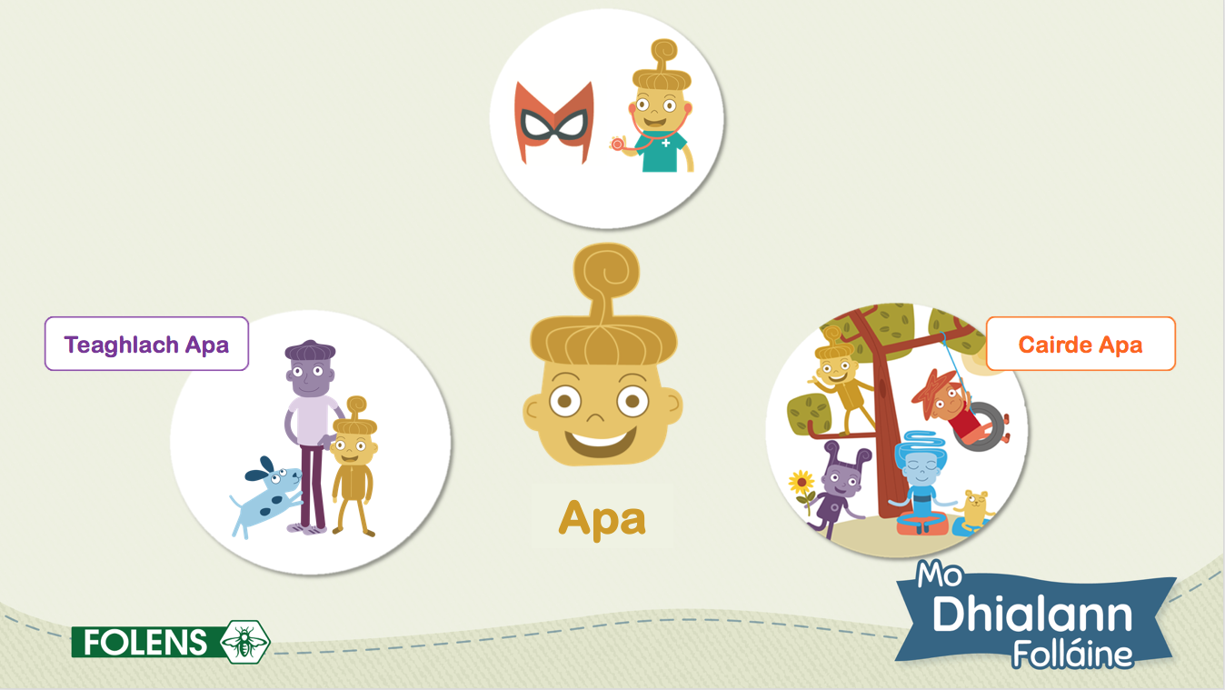 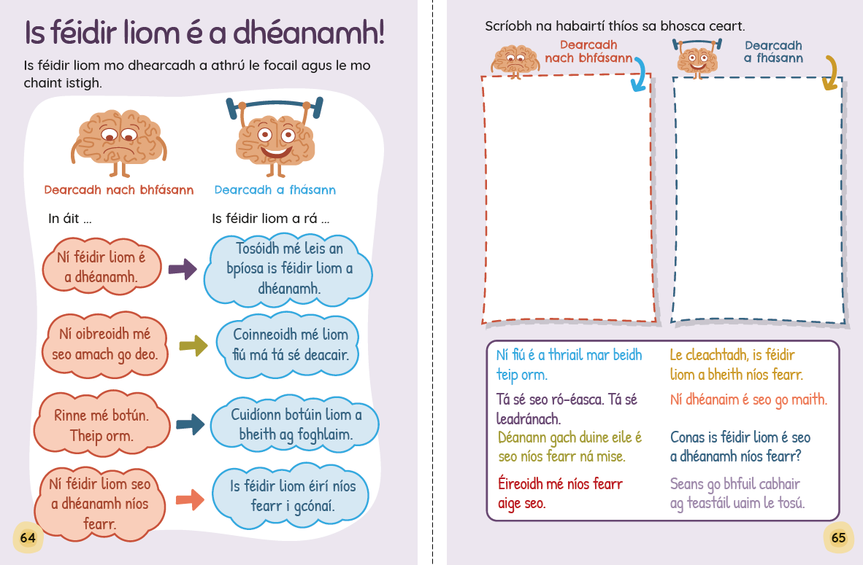

*Sleamhnán PowerPoint an mhodúil foghlama Leathanach dialainne don mhodúl foghlama*

# Plean don Bhliain

|  |  |  |  |
| --- | --- | --- | --- |
| **Mí** | **Leathanaigh Dhialainne/Modúil Foghlama** | **Snáithe** | **Aonad Snáithe** |
| Meán Fómhair | Modúl Foghlama 1: Cé Mise? | Mé féin | Féinfheasacht |
| Mé féin agus daoine eile | Mé féin agus mo theaghlach  Mo chairde agus daoine eile |
| Leathanaigh Dhialainne: 6–13 | Mé féin | Ag fás agus ag athrú  Féiniúlacht |
| Mé féin agus daoine eile | Ag réiteach le daoine eile |
| Deireadh Fómhair | Modúl Foghlama 2: Mo Bhuanna | Mé féin | Féiniúlacht |
| Leathanaigh Dhialainne: 16–23 | Mé féin | Ag fás agus ag athrú  Féiniúlacht |
| Mé féin agus daoine eile | Ag réiteach le daoine eile |
| Samhain | Modúl Foghlama 3: Céard É Cara Maith? | Mé féin agus daoine eile | Mo chairde agus daoine eile |
| Leathanaigh Dhialainne: 26–33 | Mé féin | Ag fás agus ag athrú  Féiniúlacht |
| Mé féin agus daoine eile | Ag réiteach le daoine eile |
| Nollaig | Modúl Foghlama 4: Ag Triail Rudaí Nua | Mé féin | Féiniúlacht |
| Leathanaigh Dhialainne: 36–43 | Mé féin | Ag fás agus ag athrú  Féiniúlacht |
| Mé féin agus daoine eile | Ag réiteach le daoine eile |
| Eanáir | Modúl Foghlama 5: Ag Aithint Mo Smaointe | Mé féin | Ag fás agus ag athrú |
| Leathanaigh Dhialainne: 46–53 | Mé féin | Ag fás agus ag athrú  Féiniúlacht |
| Mé féin agus daoine eile | Ag réiteach le daoine eile |
| Feabhra | Modúl Foghlama 6: Ag Tuiscint Mo Choirp | Mé féin | Ag fás agus ag athrú |
| Leathanaigh Dhialainne: 56–63 | Mé féin | Ag fás agus ag athrú  Féiniúlacht |
| Mé féin agus daoine eile | Ag réiteach le daoine eile |
| Márta | Modúl Foghlama 7: Is Féidir Liom É a Dhéanamh! | Mé féin | Féiniúlacht |
| Leathanaigh Dhialainne: 66–73 | Mé féin | Ag fás agus ag athrú  Féiniúlacht |
| Mé féin agus daoine eile | Ag réiteach le daoine eile |
| Aibreán | Modúl Foghlama 8: Ag Ithe agus ag Codladh go Maith | Mé féin | Ag tabhairt aire do mo chorp |
| Leathanaigh Dhialainne: 76–83 | Mé féin | Ag fás agus ag athrú  Féiniúlacht |
| Mé féin agus daoine eile | Ag réiteach le daoine eile |
| Bealtaine | Modúl Foghlama 9: Ag Bogadh | Mé féin | Ag tabhairt aire do mo chorp |
| Leathanaigh Dhialainne: 86–93 | Mé féin | Ag fás agus ag athrú  Féiniúlacht |
| Mé féin agus daoine eile | Ag réiteach le daoine eile |
| Meitheamh | Modúl Foghlama 10: Ag Iarraidh a Bheith Sáite I Rud Éigin | Mé féin | Féiniúlacht |

Pleananna Ceachta

# Modúl Foghlama 1: Cé Mise?

## Léargas

|  |  |  |  |
| --- | --- | --- | --- |
| **Meán Fómhair** | | | |
| **Snáithe:** Mé féin | | **Aonad Snáithe:** Mé féin | |
| Cuspóirí | * tuiscint a fhorbairt ar bhuanna, ar chumais agus ar thréithe pearsanta, agus iad a phlé * na cosúlachtaí agus na héagsúlachtaí idir daoine a aithint agus a thuiscint * roghanna pearsanta, mianta don am atá le teacht agus dóchas a aithint agus a phlé | | |
| **Snáithe:** Mé féin agus daoine eile | | **Aonad Snáithe:** Mé féin agus mo theaghlach | |
| Cuspóirí | * iad siúd atá sa bhaile aithint agus labhairt orthu, agus a aithint go bhfuil réimse de bhailte agus de theaghlaigh éagsúla ann * ról agus áit san aonad teaghlaigh a aithint, chomh maith leis an méid a chuireann gach ball leis an teaghlach | | |
| Acmhainní | * *Mo Dhialann Folláine B* (lgh 4– 5) * Modúl Foghlama 1 PowerPoint: Cé Mise? | |
| Eispéiris foghlama | * Sleamhnán PowerPoint 2: Labhraíonn na leanaí ar a dteaghlaigh agus ar a gcairde agus pléann cineálacha éagsúla teaghlach agus an ról atá ag baill éagsúla den teaghlach. * Sleamhnán PowerPoint 3–5: Pléann na leanaí roghanna pearsanta, na rudaí is maith agus nach maith leo, cosúlachtaí agus éagsúlachtaí agus an méid a fhágann go bhfuil siad uathúil. * Gníomhaíocht ama ciorcail: Aithníonn na leanaí bealaí a bhfuil siad mar an gcéanna agus éagsúil lena gcairde ranga. * Gníomhaíocht seomra ranga: Tuar ceatha a chruthú leis an rang ar fad a léiríonn an réimse de roghanna pearsanta, cineálacha teaghlach, cumaí srl atá sa rang. * *Mo Dhialann Folláine B* (lch 4): Tarraingíonn leanaí pictiúr díobh féin, a dteaghlaigh, a gcairde, an obair ba mhaith leo a dhéanamh agus iad fásta agus an laoch atá acu. * *Mo Dhialann Folláine B* (lch 5): Déanann na leanaí liosta de chuid dá roghanna pearsanta. | |
| Measúnú | * Tuairim múinteora * Leathanaigh dhialainne (lgh 4–5) | |
| Imeascadh | Litearthacht – forbairt teanga labhartha; scríbhneoireacht  Amharc-ealaíona – tarraingt | |

## Eolas Cúlra

Tá sé tábhachtach go bhforbraíonn gach leanbh tuiscint ar a nádúr féin agus ar a bhféiniúlacht.Tá tuiscint dhearfach ar an bhféiniúlacht ríthábhachtach maidir le forbairt na féinmhuiníne. Is mo seans go mbeidh leanaí dearfach agus go ngnóthóidh siad go maith ar scoil má mothaíonn siad gur fiú iad. Bunaítear cuid den fhéiniúlacht seo trí leanaí a thuiscint conas a oibríonn an t-aonad teaghlaigh agus a n-áit féin san aonad.

Cabhraíonn tuiscint fholláin ar an bhféiniúlacht le leanaí a bheith níos oscailte do dhaoine ó chúlraí éagsúla, mar is lú an seans go mbeidh eagla orthu roimh dhifríochtaí nó go mbeidh siad anuas ar leanaí eile chun mothú níos fearr fúthu féin. Cabhraíonn mothúchán láidir dearfach faoina dtuismitheoirí agus faoina seantuismitheoirí le leanaí mothú níos sábháilte fúthu féin agus faoina bhfréamhacha.

Is den ríthábhacht é fulaingt na ndifríochtaí i ndaoine eile a chothú ag an aois seo. De réir mar a théann leanaí anonn in aois, foghlaimíonn siad óna dtuismitheoirí, agus ó dhaoine fásta ceannasacha eile ina saol, le meas a bheith acu ar an difríocht. Is é atá i gceist le glacadh le héagsúlachtaí ná an méid atá agus nach bhfuil i gcoiteann againn a thuiscint, agus caitheamh le gach duine le meas agus le tuiscint beag beann ar na héagsúlachtaí sin.

## Nótaí Mionsonraithe

|  |  |
| --- | --- |
| **Ábhar an PowerPoint** | **Leideanna plé an mhúinteora** |
| **Sleamhnán 1** | Lainseáil an PowerPoint do Mhodúl Foghlama 1: Cé Mise? |
| **Sleamhnán 2** | Cliceáil chun Apa, an masc Spiderman agus an íomhá den dochtúir a nochtadh.  Cuir Apa i láthair trína rá go bhfuil ‘Apa seacht mbliana d’aois. Is maith le hApa Spiderman, agus ba mhaith léi a bheith ina dochtúir agus í fásta.’  Cliceáil chun an íomhá de theaghlach Apa a nochtadh.  Abair leis na leanaí go bhfuil beirt i dteaghlach Apa (agus madra!) Fiafraigh de na leanaí conas atá teaghlach Apa difriúil lena dteaghlaigh féin. Conas atá sé mar an gcéanna? *M.sh. tá teaghlach Apa níos lú, ní deirfiúr ná deartháir ag Apa, tá peata ag Apa srl.*  Labhair leis na leanaí faoin gcaoi a bhfuil cuid mhór cineálacha éagsúla teaghlach ann. Tá teaghlaigh ann ina bhfuil cuid mhór daoine agus teaghlaigh eile a bhfuil líon beag daoine iontu.Fiafraigh de na leanaí faoin  **ról atá ag baill éagsúla teaghlaigh agus cé a dhéanann céard ina dteaghlaigh féin**. Pléigh an chaoi **a bhfuil grá ag teaghlaigh dá chéile agus a dtacaíonn siad le chéile**.  Cliceáil chun an íomhá de chairde Apa a nochtadh.  Mínigh go bhfuil cuid mhór cairde éagsúla ag Apa. Is cuid den duine is í iad teaghlach, cairde agus caithimh aimsire Apa, chomh maith leis na rudaí is maith agus nach maith léi. Is cuid dá pearsantacht uathúil iad. |
| **Sleamhnán 3** | Cliceáil chun na rudaí is maith le hApa a nochtadh ceann ar cheann.  Léigh an téacs os ard. Iarr ar na leanaí a lámha chur in airde gach uair a bhfuil rud is maith leo i gcoiteann acu le hApa. *Is maith le hApa... a bheith ag éisteacht le ceol, a bheith ag féachaint ar scannáin leis an teaghlach agus a bheith ag léim ar an trampailín.*  Cliceáil chun na rudaí nach maith le hApa a nochtadh ceann ar cheann.    Léigh an téacs os ard. Iarr ar na leanaí a lámha chur in airde gach uair a bhfuil rud nach maith leo i gcoiteann acu le hApa. *Ní maith le hApa... scrúduithe ar an litriú, ag a bheith ag troid le cairde agus stoirmeacha toirní.*  Fiafraigh de na leanaí **cad atá i gcoiteann le hApa acu Cén chaoi a bhfuil tú féin difriúil le hApa?** |
| **Gníomhaíocht Ama Ciorcail**  Abair leis na leanaí a bheith ag obair i mbeirteanna. Iarr orthu aon rud a aithint atá i gcoiteann acu leis an dalta eile agus aon rud atá difriúil. Tabhair ar na leanaí malartú roinnt uaireanta agus déantar an cleachtadh seo arís. Ina dhiaidh, fiafraigh de na leanaí an raibh daoine nach raibh aon rud i gcoiteann acu leo? An raibh daoine nach raibh aon rud difriúil ag baint leo? Is é is aidhm dó seo ná na leanaí a aithint gur féidir leo teacht ar rud i gcoiteann leis na leanaí ar fad eile ina rang, ach go bhfuil siad uathúil fosta. | |
| **Sleamhnán 4** | Cliceáil chun cairde Apa a nochtadh agus cuir gach duine acu i láthair.  Mínigh gur maith le hApa na cairde éagsúla ar fáthanna éagsúla. Tá **tréithe uathúla** ag baint leo go léir, agus tá Apa buíoch as na tréithe sin. Is maith le hApa Lán mar tá Lán eachtrúil. Is maith le hApa Obaí mar tá Obaí cineálta tuisceanach. Agus is maith le hApa Pip mar tá Pip greannmhar agus cuireann Pip Apa ag gaire. Fiafraigh de na leanaí na rudaí is maith leo faoina gcairde, agus an fáth a mbaineann siad taitneamh as a bheith leo.  Mínigh go bhfuil rudaí i gcoiteann ag Obaí, Pip, Apa agus Lán, ach go bhfuil siad difriúil le chéile chomh maith. **Is iad na difríochtaí eadrainn a fhágann go bhfuilimid uathúil agus speisialta.**  Iarr ar na leanaí cuid de na bealaí a bhfuilimid difriúil lenár gcairde agus le daltaí eile sa rang a aithint. *M.sh. b’fhéidir go bhfuil líon difriúil daoine inár dteaghlaigh, seans nach as an tír chéanna muid, b’fhéidir go n-ithimid bianna éagsúla, b’fhéidir nach ionann dath ár gcraicinn, b’fhéidir go bhfuil tallanna éagsúla againn agus cúiseanna éagsúla eagla*  Mínigh do na leanaí **go mbeadh an saol an-leadránach dá mbeimis go léir mar an gcéanna.** |
| **Sleamhnán 5** | Iarr ar na leanaí cuid de na rudaí a fhágann go bhfuil siad uathúil agus speisialta a ainmniú. Má bhíonn an t-am agat, d’fhéadfá é seo a leathnú amach ina thasc cainte don rang ar fad. |
| **Gníomhaíocht Seomra Ranga**  Tuar ceatha a chruthú leis an rang ar fad a léiríonn an réimse de roghanna pearsanta, cineálacha teaghlach, cumaí srl atá sa rang. Tarraing cruth tuair ceatha ar phíosa mór páipéir agus tabhair ar na leanaí focail a scríobh i ngach dath den tuar ceatha a léiríonn na difríochtaí sa rang, m.sh. b’fhéidir go mbeadh bia i gceist leis na focail dhearga, na leabhair is fearr le daoine sna focail oráiste, focail bhuí in úsáid do dhathanna gruaige agus tallanna léirithe i bhfocail ghlasa srl. | |
| ***Mo Dhialann Folláine B***  Iarr ar na leanaí tiontú chuig leathanaigh 4 agus 5 de *Mo Dhialann Folláine B*.Abair leo a sciath phearsanta féin a dhéanamh trí phictiúr a tharraingt nó trí phíosa a scríobh fúthu féin, faoina dteaghlaigh, faoina gcairde, faoin obair ba mhaith leo a dhéanamh agus iad fásta agus faoin laoch a luaigh siad ar lch 4. Iarr ar na leanaí na rudaí is maith agus nach maith leo a scríobh, chomh maith leis an dath, leabhar, clár teilifíse, bréagán agus ainmhí a scríobh ar lch 5. | |

# Nóta Faoi Mhothúcháin

Sula dtosóidh siad ar a n-iontrálacha dialainne i nDeireadh Fómhair, caithfidh leanaí Meán Fómhair ag plé agus ag cur eolas ar na cineálacha éagsúla mothúchán a bheidh le haithint acu.

Seans go mbeidh sé ina streachailt ag leanaí áirithe a mothúcháin a aithint agus lipéid a chur orthu. Is féidir go mbíonn buntáiste mór ag baint le leanaí nós a dhéanamh de bheith ag tabhairt airde ar an gcaoi a mothaíonn siad, agus ar an tionchar a bhíonn ag a mothúcháin ar a n-intinn agus ar a gcorp. Is é sin an chéad chéim i dtreo féinrialú mothúchánach.

Is iad na ceithre phríomh-mhothúchán atá clúdaithe leis na naíonáin ná: *Sonas*, *Brón*, *Fearg* agus *Buairt* . I Rang 1 & 2, is iad seo na príomh-mhothúcháin a bhíonn ar leanaí go fóill. Mar sin féin, seans go mbíonn mothúcháin níos casta orthu agus gur féidir leo iad a aithint, amhail éad nó sceitimíní. Is é cuspóir na leathanach dialainne seo ná leanaí a thuiscint cad a chiallaíonn gach mothúchán, cén chuma atá orthu (nó an chaoi a léiríonn siad ina gcorp), cad a fhágann iad ag mothú mar sin agus conas is féidir leo déileáil leis an mothúchán sin. (Nóta: Is fiú a rá leis na leanaí go mbeidh laethanta ann agus ní mhothóidh siad an-sásta, an-bhrónach ná an-fheargach srl. Níl ann ach go mothóidh siad ‘maith go leor’, agus ní fadhb ar bith é sin.)

Is féidir le múinteoirí an PowerPoint Mothúchána úsáid mar spreagadh le haghaidh fiosrú agus plé ar mhothúcháin dhifriúla: sonas, brón, fearg, buairt, éad, sceitimíní, dánacht, leadrán, uaigneas, frustrachas, ciontacht, bród.

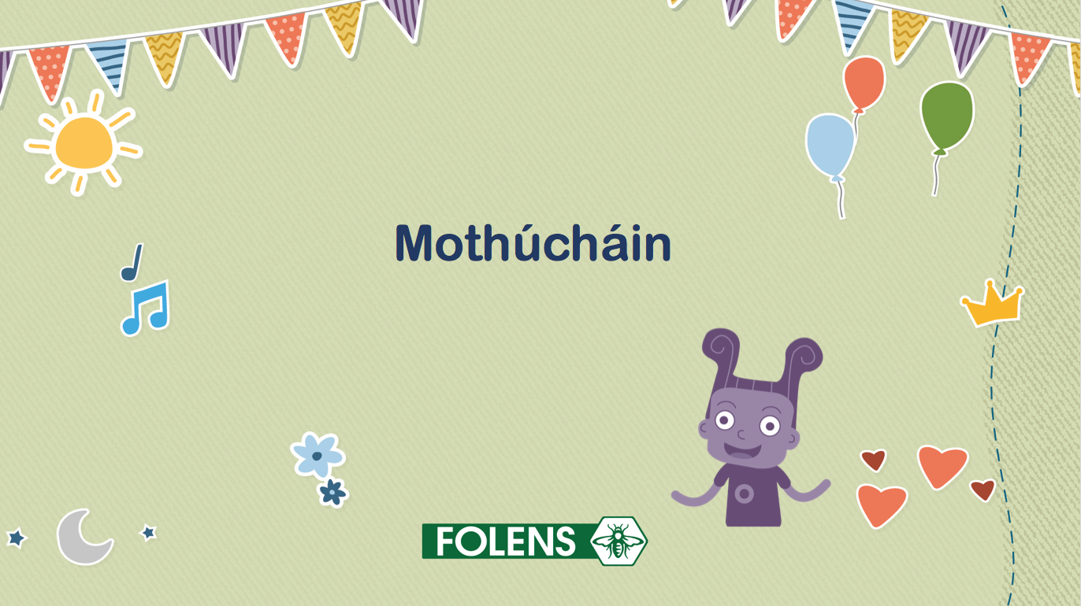

*Nóta: Níl anseo ach réimse de na mothúcháin dhifriúla a d’fhéadfadh a bheith ar leanaí. Ba cheart leanaí a spreagadh chun mothúcháin eile a d’fhéadfadh a bheith orthu a aithint agus a phlé (m.sh. cantal, meadhrán, olc srl.).*

Do gach sleamhnán sa PowerPoint, fiafraigh an méid a leanas de na leanaí:

* Conas a mhothaíonn [*ainm carachtair*] an gceapann tú?
* Conas atá sin le feiceáil ar a (h)aghaidh?
* Conas atá sin le feiceáil ar a c(h)orp?
* Cén chuma a bhíonn ar d’aghaidh/do chorp nuair a bhíonn sonas/brón/fearg/buairt srl. ort?
* Céard a fhágann sonas/brón/fearg/buairt srl. ort? *(****Nóta****: Don sleamhnán ‘Sona’, cuir i gcuimhne do na leanaí nach mbíonn aon duine sona i gcónaí agus go bhfuil sé sin maith go leor.)*
* An féidir leat smaoineamh ar am a raibh sonas/brón/fearg/buairt srl. ort, agus cén fáth?
* Cad is féidir linn a dhéanamh chun cuidiú linn socrú síos / mothú níos fearr nuair a bhíonn sonas/brón/fearg/buairt srl. orainn? *M.sh. is féidir linn dul ag siúl nó análacha móra a tharraingt, is féidir linn smaoineamh ar na daoine a bhfuil grá acu dúinn, is féidir linn rud a dhéanamh a mbainimid taitneamh as, is féidir linn a rá le duine fásta a bhfuil muinín againn as conas a mhothaímid.*

# Modúl Foghlama 2: Mo Bhuanna

## Léargas

|  |  |  |
| --- | --- | --- |
| **Deireadh Fómhair** | | |
| **Snáithe:** Mé féin | | **Aonad Snáithe:** Féiniúlacht |
| Cuspóirí | * tuiscint a fhorbairt ar bhuanna, ar chumais agus ar thréithe pearsanta, agus iad a phlé * na cosúlachtaí agus na héagsúlachtaí idir daoine a aithint agus a thuiscint | |
| Acmhainní | *Mo Dhialann Folláine B* (lgh 14–15)  Modúl Foghlama 2 PowerPoint: Mo Bhuanna | |
| Eispéiris foghlama | * Sleamhnáin PowerPoint 2–3: Labhraíonn na leanaí ar thallanna agus ar bhuanna agus ar an difríocht eatarthu * Gníomhaíocht seomra ranga: Aithníonn na leanaí bua pearsanta agus an chaoi a léiríonn siad an bua sin * Sleamhnáin PowerPoint 4–5: Aithníonn agus pléann na leanaí buanna ba mhaith leo a fhorbairt, agus an chaoi a d’fhéadfadh sé sin cabhrú leo féin agus le daoine eile * *Mo Dhialann Folláine B* (lch 14): Scríobhann na leanaí faoi dhuine éigin ar chabhraigh buanna pearsanta leo nó le daoine eile * *Mo Dhialann Folláine B* (lch 15): Scríobhann na leanaí síos bua pearsanta agus sampla d’uair a d’úsáid siad an bua sin | |
| Measúnú | Tuairim múinteora  Leathanaigh dhialainne 14 agus 15 | |
| Imeascadh | Litearthacht – forbairt teanga labhartha; scríbhneoireacht  Amharc-ealaíona – tarraingt | |

## Eolas Cúlra

Ag an aois seo, is dócha go n-aithníonn leanaí cheana go bhfuil buanna agus scileanna ag gach duine. Seans go dtuigeann siad na tallanna atá acu féin agus go bhfuil siad bródúil astu. Is gnách go samhlaíonn leanaí ‘maith ag rud’ le caithimh aimsire chruthaitheacha nó le spóirt iomaíocha. Mar sin féin, tá sé tábhachtach go dtuigfidh leanaí go bhfuil buanna carachtair againn go léir taobh leis na tallanna sin. Is cumas i rud éigin ó nádúr í tallann, ach is tréithe dearfacha iad buanna carachtair atá le sonrú ar ár smaointe, ar ár mothúcháin agus ar ár n-iompar. Cabhraíonn buanna carachtair linn a bheith ‘maith ag’ taispeáint cineáltais, ag tógáil caidreamh, ag coinneáil ag dul trí strus nó trí chéimeanna ar gcúl, agus leis an bhféinfheasacht srl.

Grá, cineáltas, cruthaitheacht, fiosracht, buanseasmhacht, buíochas, greann agus éirim shóisialta, is samplaí iad sin go léir de bhuanna carachtair. Ach feasacht ardaithe agus tuiscint dá gcuid féin a bheith ag leanaí ar a mbuanna carachtair féin, is féidir le leanaí a bhféinluach a thógáil chomh maith lena gciall don fhreagracht maidir le daoine eile. Cé go bhfuil buanna carachtair againn go léir ó nádúr, is féidir iad a chothú agus a oibriú le himeacht ama freisin, agus tá sé tábhachtach go dtuigeann leanaí, san áit a bhfuil easnamh ar bhua (m.sh. flaithiúlacht), gur féidir é a fhorbairt le hiarracht agus le foighne.

## Nótaí Mionsonraithe

|  |  |
| --- | --- |
| **Ábhar an PowerPoint** | **Leideanna plé an mhúinteora** |
| **Sleamhnán 1** | Lainseáil an PowerPoint do Mhodúl Foghlama 2: Mo Bhuanna |
| **Sleamhnán 2** | Cuir tús leis trína iarraidh ar na leanaí cuid de na rudaí a bhfuil siad go maith acu a aithint. Tabhair leid le haghaidh réimse freagraí lena n-áirítear spórt (*m.sh. peil, snámh, cispheil, camógaíocht*) ealaíona agus ceardaíocht (*m.sh. péintéireacht, tarraingt, cniotáil*) agus tallanna cruthaitheacha eile (m.sh. canadh, taibhiú).  Cliceáil chun na híomhánna a nochtadh ar an sleamhnán ‘Tallanna’.  Mínigh **gurb ionann a bheith maith ag spórt, ealaín nó ábhar scoile agus a rá go bhfuil bua agat ann**. Tá ár mbuanna féin againn go léir – is cuid iad den méid a fhágann go bhfuilimid uathúil. |
| **Sleamhnán 3** | Cliceáil chun na híomhánna a nochtadh ar an sleamhnán.  Fiafraigh de na leanaí, cad atá Obaí a dhéanamh sa chéad íomhá? *(Tá Obaí ag tabhairt sólás d’Apa. Tá Obaí ag* ***déanamh cineáltais****.)* Cad atá Lán a dhéanamh sa dara híomhá? *(Tá Lán ag roinnt le Pip. Tá lán ag* ***léiriú flaithiúlachta****.)* Cliceáil chun na focail a nochtadh.  Mínigh do na leanaí gur **buanna** iad cineáltas agus flaithiúlacht araon. **Is buanna iad na rudaí a bhfuilimid go maith acu a chabhraíonn linn agus le daoine eile. Léirímid ár mbuanna sa bhealach a smaoinímid, sna rudaí a deirimid agus sna rudaí a dhéanaimid.** Iarr ar na leanaí an oiread buanna agus is féidir a ainmniú. *M.sh. cineáltas, foighne, buanseasmhacht, crógacht, greann, cruthaitheacht srl.* |
| **Gníomhaíocht Ama Ciorcail**  Cuir réad cainte thart ar an gciorcal. Tabhair ar gach leanbh ar a seal an bua is mó atá acu a aithint, chomh maith leis an gcaoi a léiríonn siad an bua sin. Seans go mbeidh sé ina streachailt ag leanaí áirithe a mbuanna a aithint. B’fhéidir go gcabhródh sé na buanna ar lch 14 a choimeád ar taispeáint, nó a fhiafraí de leanaí eile sa rang cad iad na buanna a léirigh an leanbh sin ar scoil, m.sh. cara maith, ag cabhrú sa rang, ag cur gáire ar dhaltaí eile srl. | |
| **Sleamhnán 4** | Mínigh do na leanaí go bhfuil buanna againn go léir, ach **gur féidir linn a bheith ag obair freisin ar bhuanna nua a thógáil.**  Cliceáil chun an íomhá a nochtadh.  Iarr ar na leanaí bealaí difriúla a mholadh ar féidir le hObaí a bheith ag obair ar an bhflaithiúlacht. *M.sh. d’fhéadfadh Obaí smaoineamh ar dhuine atá flaithiúil agus ar an tionchar a bhíonn ag an bhflaithiúlacht sin ar dhaoine eile, d’fhéadfadh Obaí a bheith ag roinnt níos minice, d’fhéadfadh Obaí plean céimeanna a dhéanamh le haghaidh rud tábhachtach a roinnt.* |
| **Sleamhnán 5** | Cuir dúshlán roimh na leanaí bua amháin a aithint ar mhaith leo é a fhorbairt nó a fheabhsú. Cén fáth ar mhaith leo an bua sin ar leith a fhorbairt? Labhair leo faoi conas a d’fhéadfadh siad é sin a dhéanamh. |
| ***Mo Dhialann Folláine B***  Abair leis na leanaí tiontú go leathanaigh 14 agus 15 de *Mo Dhialann Folláine B* chun scríobh faoi bhuanna duine atá ar a n-aithne.Iarr orthu ceann amháin dá mbuanna a aithint agus sampla d’uair a d’úsáid siad é ar lch 15. | |